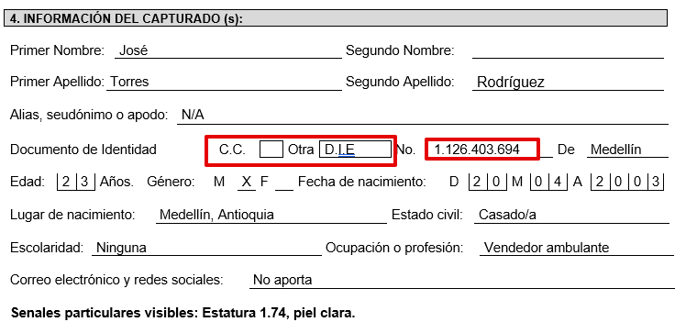
En el apartado 4 del informe FPJ-5; “Documento de identidad” la aplicación debe de tener la capacidad según datos recolectados del capturado si se trata de un “CC” o de “DIE (documento de identificación extranjero, y de debe de marcar con una “X” automáticamente en la casilla según corresponda. Este principio debe de cumplirse en todos los espacios donde se llenen estos datos igual. Como el apartado 5 y 6 del mismo informe.
El espacio del número de Identificación sea colombiano o extranjero debe de escribirse sin puntos. Este principio debe de aplicarse en todos los espacios donde se registre números de identificación, estos deben de escribirse sin puntos.
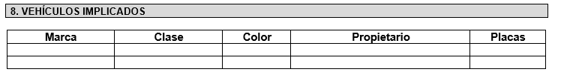
Debe de implementarse un campo mas en la aplicación donde se recopile esta información, si hay vehículos implica cados. Este espacio debe de tener la opción de recopilar todos los datos del vehículo requeridos como lo muestra ese cuadro, además la aplicación debe de mapear los datos para que puedan ser llenados automáticamente, tal como se hace con las otras funciones. por eso cuando se este llenando todos los datos de la captura en la aplicación en su orden debe de aparecer una pregunta muy clara “Hay vehículos implicados” si la respuesta seleccionada es si, debe de darse la opción de recolectar la información solicitada, si por el contrario la respuesta es no pues se continua normal con el siguiente paso.
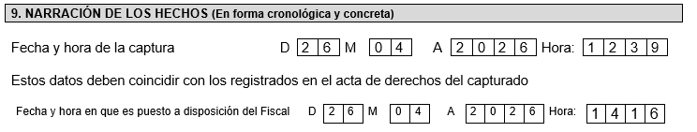
En la narración de los hechos, no colocar la hora en que es puesto a disposición de la fiscalía, pues este dato suele colocarlo a puño alzado el mismo fiscal que recibe el caso. Los demás datos si llenarlos todos.

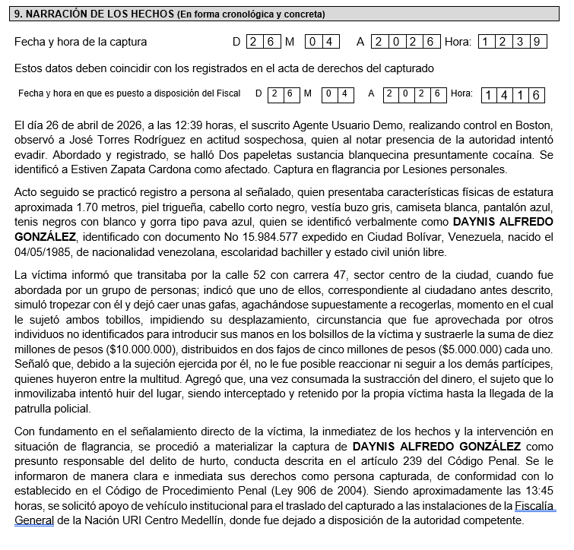
Esa narración fue de pura referencia cuando para crear la aplicación así que esta narración no puede estar, este espacio debe de contener exclusivamente la narración que escribe el funcionario en el campo correspondiente de la aplicación y que posteriormente al descargar o generar este informe queda consignada acá. Entiende que el “INFORME DE CAPTURA EN FLAGRANCIA – FPJ – 5” debe de estar 100% limpio en cada caso para ser llenado con la nueva información. Los datos que esten guardados en el código son de pura referencia y se deben de eliminar, para poder brindar un formato limpio en cada captura.
Además, haz lo siguiente:
Actúa como un desarrollador experto en automatización de documentos Word en Python usando `python-docx`.

Tengo un documento de Microsoft Word (.docx) que contiene el formato oficial "INFORME DE CAPTURA EN FLAGRANCIA – FPJ – 5" de la Fiscalía General de la Nación de Colombia.

REQUISITO TÁCTICO FUNDAMENTAL:
Debes escribir un script de Python (usando python-docx u openpyxl/docxtpl según corresponda) para ajustar el documento respetando al 100% el diseño institucional, la tipografía, los logos, encabezados y la estructura de casillas del formato FPJ-5. No debes eliminar ni cambiar la identidad visual del documento bajo ninguna circunstancia.

OBJETIVOS Y REGLAS DE AJUSTE TÉCNICO:

1. PRESERVACIÓN DEL DISEÑO (100% FIDELIDAD):
- Mantiene intacta la tipografía, tamaños de fuente, colores, estilos de texto, marcas de agua, escudos y logos de la entidad.
- Preserva la estructura exacta de secciones (1. Destino, 2. Conducta, 3. Lugar, 4. Capturado, 5. Víctimas, 6. Testigos, 7. EMP/EF, 8. Vehículos, 9. Narración, 10. Anexos).

2. ALINEACIÓN Y FIJACIÓN DE ESTRUCTURA (IMPRESIÓN PERFECTA):
- Ajusta y alinea perfectamente todas las tablas y celdas del documento.
- Aplica anchos fijos de columna (column width) explicitamente en cada celda para evitar que se desplacen, se rompan las líneas o se sobrepasen los márgenes de página al guardar o imprimir.
- Configura las celdas con `cantSplit` en `w:trPr` para evitar que las filas individuales de una tabla se corten horizontalmente de forma desproporcionada entre páginas.
- Establece propiedades rígidas de tabla (`autofit = False` / `w:tblHeader` / `w:cantSplit`) para garantizar que las casillas con dígitos individuales (como los números de radicado SPOA, cédulas, fechas D/M/A) mantengan un ancho fijo y uniforme.

3. CORRECCIÓN DE BORDES Y DESBORDAMIENTOS:
- Corrige cualquier borde desalineado, líneas que sobrepasen los márgenes o celdas con anchos asimétricos.
- Garantiza que las cuadrículas internas tengan bordes limpios y homogéneos de grosor consistente.
- Asigna un padding / margen interno adecuado a cada celda para que el texto no toque las líneas divisorias.

4. INSERCIÓN / ORGANIZACIÓN DE LOS DATOS MANTENIENDO EL FORMATO:
- Asegúrate de que el contenido de las siguientes secciones quede perfectamente acomodado en sus respectivas celdas fijas:
* Radicado SPOA
* Capturado
* Víctima
* Testigo
* Servidor que efectúa la captura

Genera el código ejecutable para procesar el archivo Word o modificar sus propiedades XML subyacentes, de modo que el archivo final quede estéticamente perfecto, 100% alineado, rígido para impresión y totalmente fiel al diseño original.

